Table of Contents

星穹弈境 · Astral Chess Arena

—— 作业提交材料 ——
项目：星穹弈境 · 棋盘自走棋（NodeJS + SQLite + 浏览器前端）
仓库：git@github.com:JiHuiYiYou/AstralChessArena.git
目录：study/vibecoding研修课/astral-chess-arena/
运行方式：
cd astral-chess-arena
npm run dev # 起服务并自动打开浏览器（零依赖，不需要 npm install）
npm test # 单元测试

一、项目简介
把国际象棋的走法搬进自走棋：8×8 棋盘上，英雄按国际象棋六种棋子的走法自动走位与攻击， 外层套上自走棋的商店、经济、羁绊、装备与养成循环。
- 后端：NodeJS（node:http + 内置 node:sqlite），零运行时依赖，规范化表结构，10 张表。
- 前端：浏览器原生 ES module，无打包器。棋盘增量渲染，战斗由服务端产出带时间戳的事件流、前端按时间轴播放。
- 传统机制：兵升变、将军/将死、王车易位、吃过路兵、蹩马腿、终局和棋。
- 自走棋机制：商店与刷新、回合经济（基础收入/连胜连败/存款利息）、职业羁绊（2/4/6 件三档）、装备、章节难度。
- 数值取向：割草膨胀。无界暴击连击链 + 破防 + 护盾 + 最终伤害倍率 + 大招倍率 + 残血处决。
- 打击感：屏幕震动（按伤害量级分 4 档）、命中顿帧、分级伤害飘字、连击横幅、处决十字斩、将死全屏黑闪，外加程序化 WebAudio 音效。
由原版单文件浏览器游戏《星穹弈境》（5041 行，localStorage 存档）重写而来， 原版保留在 legacy/ 供对照，移植过程中修掉了它 20 个已确认的 bug（见附录 SPEC.md 的对照表）。

二、参考了哪些游戏
来源 | 借鉴了什么
国际象棋 | 六种棋子的走法与阻挡规则、蹩马腿、兵升变、将军/将死、王车易位、吃过路兵、终局和棋
《云顶之弈》(TFT) | 商店与刷新、回合经济（基础收入 / 连胜连败 / 存款利息）、职业羁绊（2/4/6 件三档）、星级与棋子池、章节式难度推进
《Dota 2》自走棋 (autochess) | 棋盘自走棋的形态本身：棋子上场占位、前后排站位、装备栏、「自动战斗 + 前后各一半回合」的节奏
《炉石传说》 | 卡牌附魔（+ / × 两种操作、10 种属性）、卡牌稀有度、随机强化
《杀戮尖塔》(Slay the Spire) | 单局构筑思路：每回合做「买 / 刷 / 强化」的有限决策，章节式推进
原版《星穹弈境》（本仓库 legacy/） | 暴击连击链、暴击倍率波动、职业分工（影刃/奥术师/圣疗者/铁卫）、等级成长上限表、战前布阵与回合循环

三、游戏截图
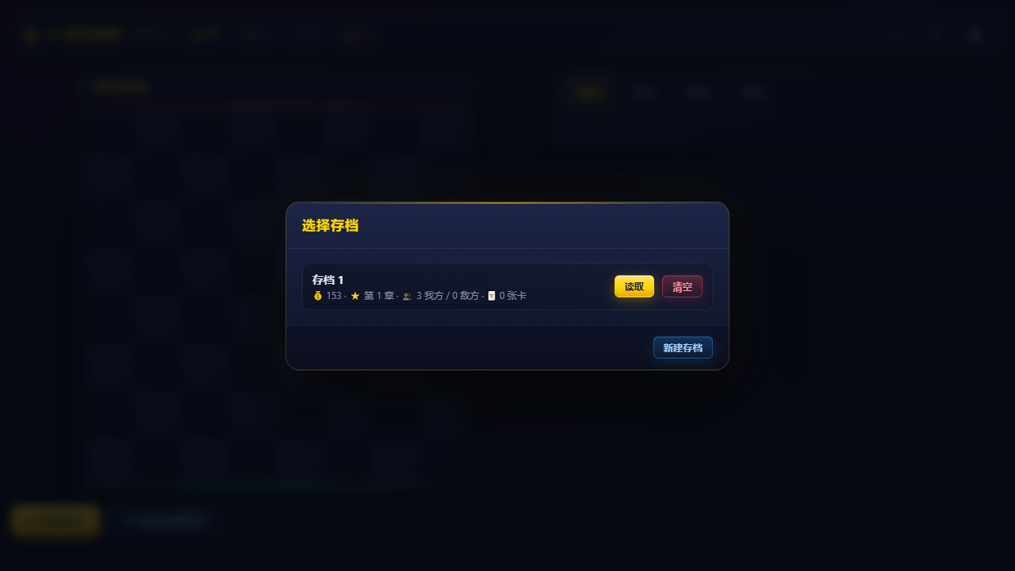
01-选择存档.png
01-选择存档 —— 存档选择界面：三个存档槽，显示金币、章节、我方/敌方棋子数与卡牌数。
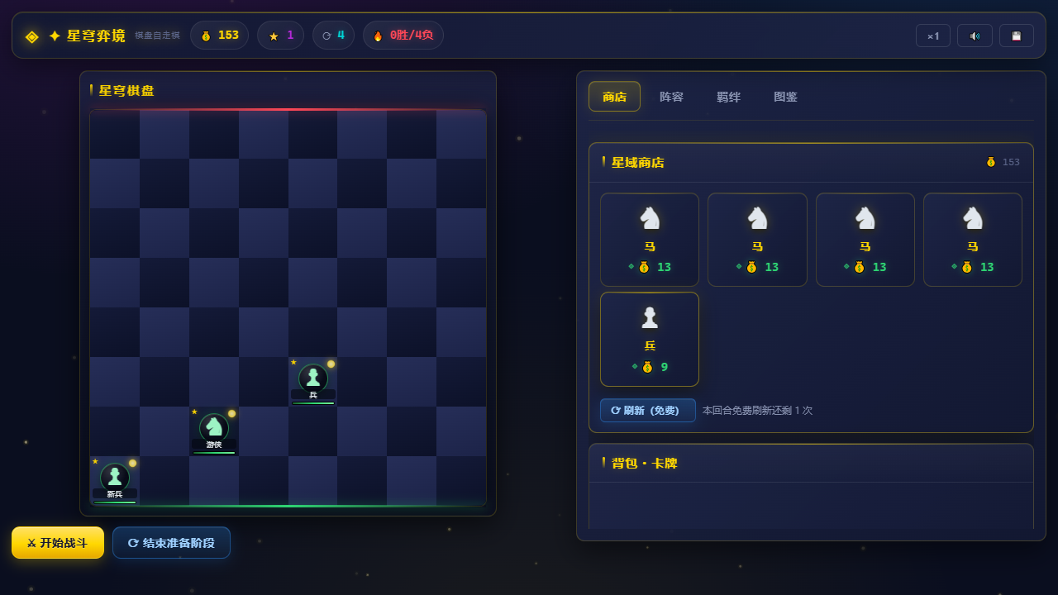
02-主界面-棋盘与商店.png
02-主界面-棋盘与商店 —— 主界面：左侧 8×8 棋盘（红边为敌方半场、绿边为我方半场），右侧商店与卡牌背包。
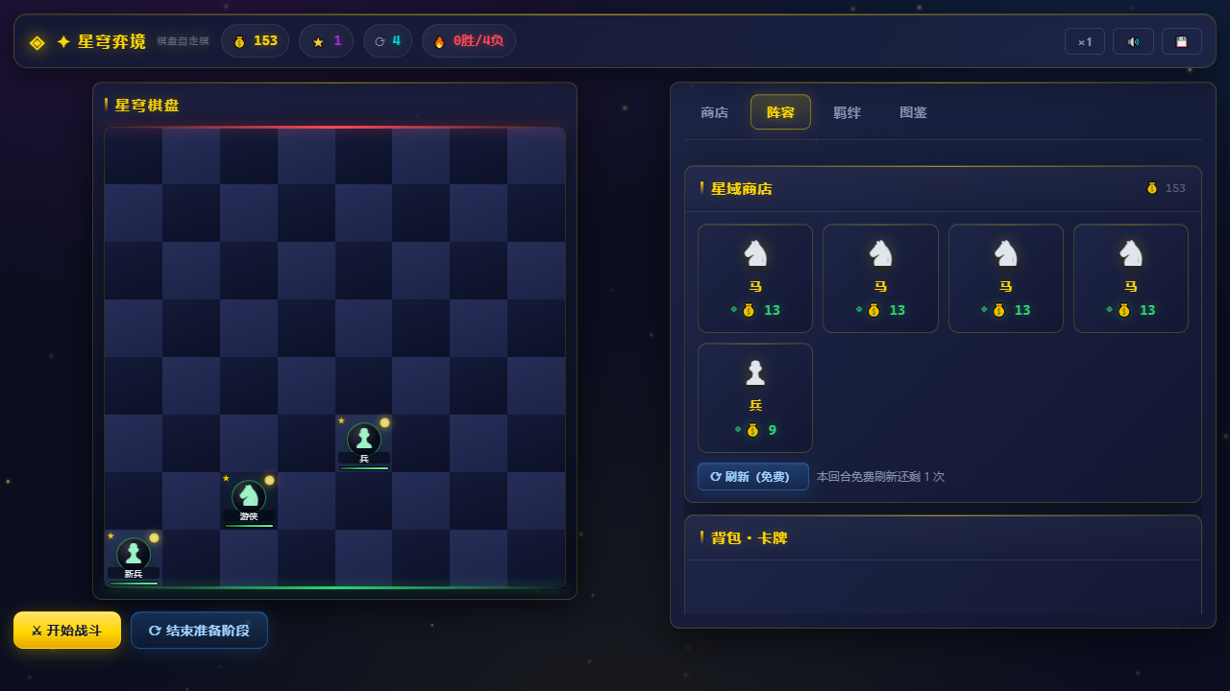
03-阵容与养成.png
03-阵容与养成 —— 阵容与养成面板：每个棋子的属性、星级、训练/升阶/突破/出售按钮与装备栏。
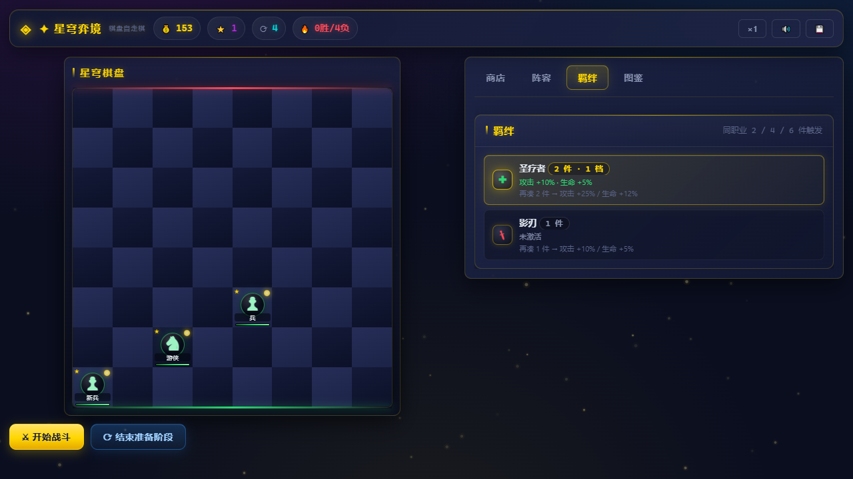
04-羁绊.png
04-羁绊 —— 羁绊面板：同职业件数、已激活档位与下一档提示。
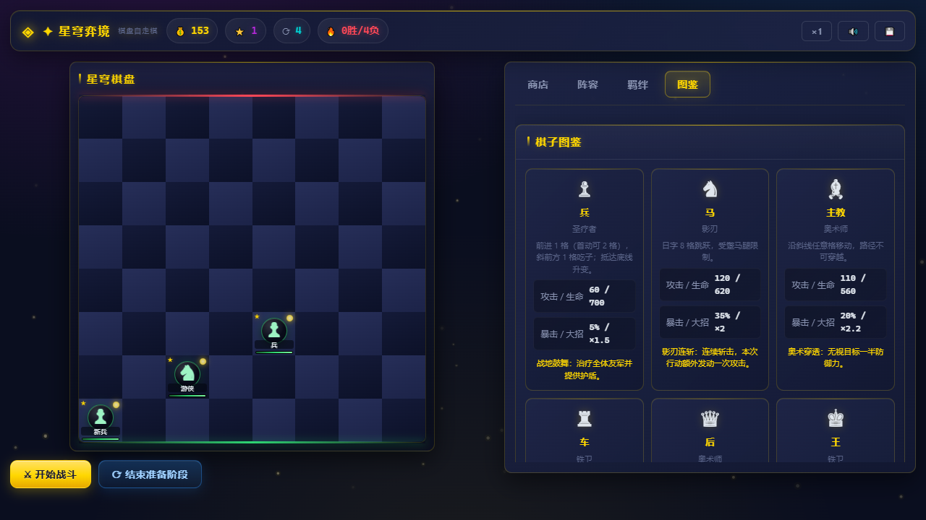
05-棋子图鉴.png
05-棋子图鉴 —— 棋子图鉴：六种棋子的走法、基础属性与专属大招。
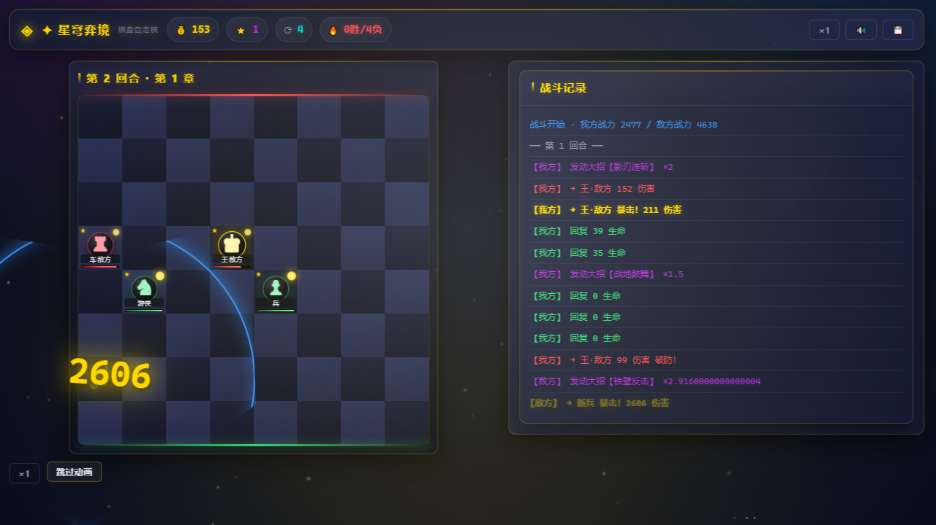
06-战斗进行中.png
06-战斗进行中 —— 战斗进行中：服务端算完整场战斗，前端按事件流播放走位、攻击、暴击与飘字。
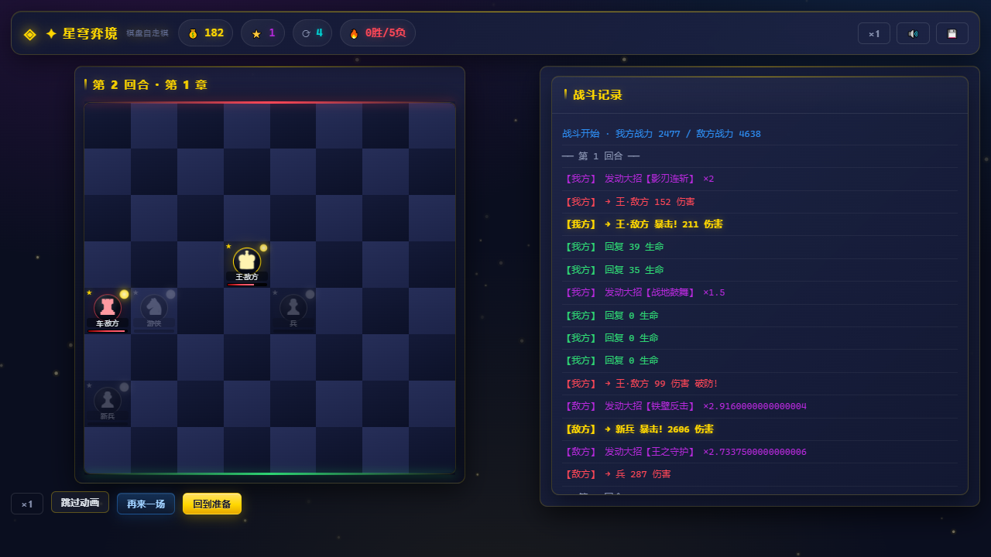
07-战斗结算.png
07-战斗结算 —— 战斗结算：右侧滚动战斗日志，底部给出金币奖励与下一步操作。

四、开发过程记录
记录了本项目全部的提示词输入与模型在文字框里的输出（不含思考过程与工具调用）。 按会话分段，新开启的会话已额外标注。
- 会话数：1
- 提示词输入：11 条
- 模型输出：72 条

会话 1
- 会话 ID：ee75aa94-4758-4d53-b0cf-b0027f528652
- 开始时间：2026/11/3 14:16:59
- 记录条数：83

▶ 提示词输入（用户）
NodeJS项目【SQLite数据库】

▶ 提示词输入（用户）
帮我看一下现有的C:，看看玩法上能做哪些升级，有没有什么现有bug。我们老师让做一个NodeJS项目，采用SQLite数据库，在终端里面npm run dev 运行，说是要参考融合市面上已有的玩法和传统机制；要有视觉上的打击感和数值上的爽感，你看能不能在现有的这个项目上加以修改，文件夹你就在这个工作目录新建一个

◀ 模型输出（文字框）
I’ll start by exploring the existing project thoroughly.

◀ 模型输出（文字框）
While those run, let me check the working directory and the target project’s top level.

◀ 模型输出（文字框）
The existing project isn’t NodeJS at all — it’s a single HTML file. Let me read its docs.

◀ 模型输出（文字框）
Confirmed the headline finding. Let me wait for the remaining two analyses.

◀ 模型输出（文字框）
三个探索都回来了，结论已经很清晰。先说最重要的发现：
现有项目根本不是 NodeJS 项目 —— AstralChessArena/ 里只有一个 5041 行的 星穹弈境.html（浏览器自走棋），没有 package.json、没有 npm run dev、没有 SQLite，存档全靠 localStorage。而老师要的是 NodeJS + SQLite + 终端 npm run dev，所以这不是改现有代码，而是要把它移植成一个新的终端项目。
我另外挖到了 20+ 个真实 bug（包括”最终伤害倍数”卡牌实际加的是大招倍率、初始英雄攻击力被上限静默砍掉、升级到上限后仍然吞金币、取消弹窗吞掉金丹、闪避判定在暴击链之后导致日志显示不存在的伤害等）。
在写方案前，有三个会决定整个架构的问题需要你拍板：

◀ 模型输出（文字框）
三个方向都定了。现在让 Plan agent 基于这些约束做一轮设计推敲。

◀ 模型输出（文字框）
收到，作业交付要求很关键。先确认几件事，再把方案补全。

◀ 模型输出（文字框）
趁 Plan agent 还在跑，我先把方案写进计划文件。

▶ 提示词输入（用户）
[Request interrupted by user]

▶ 提示词输入（用户）
哦，说实在你那个agent没必要干了，没啥关系

◀ 模型输出（文字框）
Plan agent 已停掉。我自己写方案。

◀ 模型输出（文字框）
方案写好了。核心结论摘要：
现有项目跟作业要求完全不搭 —— AstralChessArena 只有一个 5041 行 HTML，没有 package.json／npm run dev／SQLite，存档在 localStorage。所以是当设计蓝本移植成全新 Node 项目（vibecoding研修课/astral-chess-arena/），原目录不动。
技术选型：零运行时依赖，node:http + Node 24 内置 node:sqlite + 浏览器原生 ESM，无打包器。已实测 node:sqlite 可用、node --test 需 "type":"module"、pandoc 3.8 可做 docx、playwright-cli 必须 --browser=chrome（本机默认浏览器是坏的）。
玩法按你选的三条：8×8 棋盘 + 国际象棋走法（兵升变／将军将死／王车易位／吃过路兵）× 云顶之弈式经济羁绊装备 × 割草式数值（无界暴击连击链 + 处决 + 破防）。关键架构改动是服务端产出带时间戳的战斗事件流、前端按事件增量渲染 —— 这正好解掉原版「innerHTML 重绘把动画冲掉」和「处决慢镜头污染持久化 battleSpeed」两个病根。
顺手挖出原版 20 个真实 bug（最终伤害倍数卡牌实际加的是大招倍率、初始棋子攻击力被上限静默砍掉、升级撞上限仍吞金币、取消弹窗吞金丹、闪避判定在连击链之后导致日志显示不存在的伤害、100 回合超时判负、布阵整条链路是死代码…），方案里逐条列了修法。
作业交付全部落在 deliverables/ 子文件夹：Word 文档由脚本从 Claude 会话 JSONL 抽「提示词输入 + 文字框输出」生成并标注会话边界，截图走 playwright-cli，另有 AGENTS.md/SPEC.md/TASK.md 和 jujutsu 版本控制。M7 会真的新开一个会话来做交付材料，这样「开启新会话【需额外标注】」才是真的。

◀ 模型输出（文字框）
方案已批准。开始实施 M1（骨架 + SQLite + 存档 API）。
先建目录和基础配置：

◀ 模型输出（文字框）
现在并行推进：我写核心玩法引擎，同时派一个 agent 做前端 CSS（这块体量大且可独立）。

◀ 模型输出（文字框）
现在写核心引擎。先是配置与数值表：

◀ 模型输出（文字框）
现在写战斗结算（数值爽感的核心）：

◀ 模型输出（文字框）
现在是战斗引擎 —— 产出事件流的核心：

◀ 模型输出（文字框）
核心引擎写完了，先跑一次冒烟测试：

◀ 模型输出（文字框）
战斗引擎跑通了。修一下事件时间戳粒度（同一动作内多个事件现在挤在同一时刻）：

◀ 模型输出（文字框）
现在写数据库层。先是 schema：

◀ 模型输出（文字框）
现在写服务层：

◀ 模型输出（文字框）
那个「惰性 require」是多余的（没有循环依赖），清理掉：

◀ 模型输出（文字框）
现在写 HTTP 层：

◀ 模型输出（文字框）
后端写完了，先做一次端到端 API 测试：

◀ 模型输出（文字框）
端口 5173 被一个已有的 Vite 服务占着（它绑在 IPv6 的 ::1 上，而我的服务绑在 127.0.0.1，localhost 解析到 ::1 就打到 Vite 了）。换默认端口并打印明确的地址：

◀ 模型输出（文字框）
收到。先看一下那个远程仓库里有什么，以及本机 git/jj 对 GitHub 的连通性：

◀ 模型输出（文字框）
远程仓库就是那个单文件 HTML 游戏（只有一个 commit 3987b83 demo）。现在把它接到新项目目录上。先测 SSH 连通性：

◀ 模型输出（文字框）
SSH 通。现在把新项目目录接到那个仓库上（jj + git colocated）：

◀ 模型输出（文字框）
CSS agent 已经把样式文件写出来了。先确认 jj 的父提交指向：

◀ 模型输出（文字框）
rebase 在 .gitignore 上产生了冲突（两边都新增）。取我的版本并解决：

◀ 模型输出（文字框）
冲突已解决，父提交指向 main@origin。先标记这一版，再看 CSS agent 产出的东西：

◀ 模型输出（文字框）
CSS 类名与设计一致。现在写前端。我把 4 个自包含的工具模块交给一个 agent，同时自己写主体：

◀ 模型输出（文字框）
现在写前端。先是 index.html：

◀ 模型输出（文字框）
Now the VFX module (打击感的核心):

◀ 模型输出（文字框）
现在写侧栏面板（商店 / 阵容 / 羁绊 / 图鉴）：

◀ 模型输出（文字框）
现在写主控逻辑 main.js：

◀ 模型输出（文字框）
趁 UI agent 收尾，我写单元测试：

◀ 模型输出（文字框）
明白 —— 交付改成一个 Word 文档装全部内容（提示词/输出记录、参考游戏、截图、AGENTS/SPEC/TASK 全文）。截图仍会存 PNG 供文档内嵌。继续跑测试：

◀ 模型输出（文字框）
测试暴露了几个真问题。先调试走法：

◀ 模型输出（文字框）
测试找出 3 个真 bug：车的走法把「可吃的格子」也算成落点、马完全没有实现蹩马腿、吃过路兵的落点算错了。逐个修：

◀ 模型输出（文字框）
现在修正测试断言（其中几条我写错了预期）并重跑：

◀ 模型输出（文字框）
API Error: Stream ended without receiving any events

▶ 提示词输入（用户）
continue

◀ 模型输出（文字框）
继续。修正 progression 测试里的模板代号和超上限的取值：

◀ 模型输出（文字框）
43 个测试全绿。修正 npm test 脚本并跑端到端冒烟：

◀ 模型输出（文字框）
端到端测出两个真问题（商店槽位没落库、训练时 attack 为 NULL）。直接查库定位：

◀ 模型输出（文字框）
找到了 —— listShopSlots 的 queryAll() 漏传了 saveId 参数，所以 SQL 绑的是 NULL，永远查不到行。检查同文件其它查询：

◀ 模型输出（文字框）
两处同样的漏传。修掉，并在 queryAll/queryOne 里加一个防呆检查（SQL 有占位符却没传参数就直接报错）：

◀ 模型输出（文字框）
现在重启服务（带上刚修的几处）再跑一遍冒烟：

◀ 模型输出（文字框）
根因找到了：metaRepo.getTemplate() 返回的是 camelCase 的模板，而 createPiece/statCaps 期望 snake_case —— 属性算成了 NaN。统一成 camelCase 一种形状：

◀ 模型输出（文字框）
Now the seed mapping:

◀ 模型输出（文字框）
save_heroes 表里没有 code/glyph/profession，战斗和羁绊都拿不到。用 JOIN 补上：

◀ 模型输出（文字框）
突破报「金币不足」是正确的经济行为（不是 bug）。让冒烟测试先做两个回合攒钱：

◀ 模型输出（文字框）
经济太紧，突破永远买不起。调一下早期节奏（起始金币 60、基础收入 8、突破 25），并修一下冒烟脚本的退出码：

◀ 模型输出（文字框）
时间戳会倒退 —— 每回合我把时间重置成了 roundStart，但一回合的事件时长超过了回合长度。改成累积式：

◀ 模型输出（文字框）
后端全绿（30 项）。现在用浏览器验收前端：

◀ 模型输出（文字框）
URL 拼成了 /api/api/meta（BASE 和路径都带了 /api）。修掉：

◀ 模型输出（文字框）
一行搞定 —— 把 BASE 改回空串即可：

◀ 模型输出（文字框）
UI 模块完成了。先修 agent 提示的注入点（棋子名直接拼进弹窗标题）：

◀ 模型输出（文字框）
控制台无报错。截图看实际效果：

◀ 模型输出（文字框）
游戏跑起来了。两处要修：棋盘方向反了（玩家半场应该在下半屏），以及棋盘在矮屏上超出一屏。

◀ 模型输出（文字框）
棋盘方向和尺寸都对了。再修三处：按钮被挤出屏幕、两侧标签顺序反了、文案说「拖动」但实际是点击布阵：

▶ 提示词输入（用户）
Avoid unnecessary secondary labels and descriptions. Let the layout do the explaining. 把这句话记到user-memory

◀ 模型输出（文字框）
记下了。现在按这条原则改界面 —— 去掉两侧说明文字，改用位置和颜色表达敌我：

◀ 模型输出（文字框）
布局干净了。现在测战斗：

◀ 模型输出（文字框）
两个 bug：resetBoard 把格子也清了（战斗棋盘没有格子所以棋子渲染不出来），攻击事件里也缺攻击者名字。

◀ 模型输出（文字框）
战斗 1 回合就「我方全灭」，敌方伤害 1.1 万 —— 数值明显不对。拉一份战斗事件看实际数值：

◀ 模型输出（文字框）
数值失衡的根源找到了：敌方等级跟着玩家回合数一起涨（第 1 章就拿到了 3 级），大招还第 1 回合就放，一刀秒掉我方 620 血的马。加个平衡模拟脚本来调参：

◀ 模型输出（文字框）
先出一版 doc 交上去。但得先把平衡调好（截图要好看），这几处改动很快：

◀ 模型输出（文字框）
曲线合理多了（第 1 章 93%，之后平缓下降）。现在写文档交付物：

◀ 模型输出（文字框）
现在写截图工具和 Word 文档生成器：

◀ 模型输出（文字框）
CSS agent 完成了（它也注意到 CLAUDE.md 已过时——我已经重写了）。先跑截图：

▶ 提示词输入（用户）
[Request interrupted by user]

▶ 提示词输入（用户）
你赶快把docs放根目录，我要交作业了

◀ 模型输出（文字框）
收到，文档已在根目录（README/AGENTS/SPEC/TASK），现在就生成 Word 文档：

◀ 模型输出（文字框）
文档生成了（2.4MB，含内嵌截图）。验证一下内容完整性：

◀ 模型输出（文字框）
三个会话里，前两个是 10 月的另一个作业（jj 回退）。得筛掉，只留本项目相关的：

▶ 提示词输入（用户）
[Request interrupted by user]

▶ 提示词输入（用户）
你先给我放目录里一份

▶ 提示词输入（用户）
？

◀ 模型输出（文字框）
第二个会话来自完全无关的项目（JiHuiYiYou 编译器），被关键词误匹配了。加严过滤：

五、附录

附录 A · AGENTS.md（给 AI 协作者的仓库规约）
# AGENTS.md
给在这个仓库里干活的 AI / 人看的**作业规约**。改代码前先读一遍。
---
## 1. 这是什么
**星穹弈境 · Astral Chess Arena** —— 棋盘自走棋。
NodeJS 后端（`node:http` + `node:sqlite`）+ 浏览器前端（原生 ES module，零打包器）。
游戏本体是「国际象棋的走法」×「云顶之弈的商店与羁绊」×「暴击连击链式的割草数值」。
---
## 2. 硬约束（不要违反）
| 约束 | 原因 |
|---|---|
| **零运行时依赖** | 老师/同学 `npm install` 不用下载任何东西，`npm run dev` 立刻能跑，不会因为网络装不上依赖而失败 |
| **前端不打包** | 用浏览器原生 ES module（`<script type="module">` + 相对路径 import）。不要引入 Vite/webpack/esbuild |
| **不要把整个游戏状态塞进一个 JSON 字段** | SQLite 要规范化。静态内容（职业/模板/装备/卡池）与动态数据（存档/棋子/战斗记录）分表 |
| **`core/` 里不许碰 IO** | `src/core/*` 是纯逻辑，不 import `db/`、不读文件、不用 `Math.random()`。这样才能单测 |
| **所有写操作必须在一个事务里** | `src/services/*` 用 `transaction(fn)` 包住「校验 → 扣资源 → 改数据 → 落盘」，任一步失败整体回滚 |
| **随机数必须走 `Rng`** | `src/core/rng.js` 的可播种 xorshift128+。不要用 `Math.random()`（战斗要能复现） |
| **字段名统一 camelCase** | JS 侧（含 `balance.js` 的模板对象）一律 camelCase；**只有 SQL 列名**是 snake_case。混用会把属性算成 NaN |
| **界面不要加多余的副标签和说明文字** | 让布局本身解释（用位置、颜色、分区）。见 `feedback-no-redundant-labels` 的同款原则 |
---
## 3. 目录分层
``​`
src/core/ 纯逻辑，无 IO。可以在 test/ 里直接 import
src/db/ SQLite 连接、schema、seed、repo（唯一写 SQL 的地方）
src/services/ 业务编排，事务边界在这一层
src/http/ 路由、body 解析、routes
public/ 浏览器前端
test/ node:test 单元测试
tools/ 开发脚本（平衡模拟、冒烟、文档、截图）
``​`
**依赖方向是单向的**：`http → services → db/core ← core`。
`core` 永远不 import 上层。
---
## 4. 命名与风格
- 2 空格缩进，单引号，分号结尾。
- `const` / `let`，不要 `var`。
- 注释与 UI 文案用中文；标识符用英文。
- 一个文件只干一件事；文件顶部写一行中文注释说明用途。
- 注释解释**为什么**，不解释**做了什么**。
---
## 5. 数值改动流程
**所有数值集中在 `src/core/balance.js`，不要散落在别处。**
改完数值后必须跑：
``​`bash
npm test # 单元测试
node tools/balance-sim.mjs # 平衡模拟，看各章节胜率曲线
``​`
平衡目标曲线（`tools/balance-sim.mjs` 的输出）：
| 章节 | 1 | 2 | 3 | 4 | 5 | 6 | 7 | 8 |
|---|---|---|---|---|---|---|---|---|
| 期望胜率 | 90%+ | 85% | 70% | 60% | 50% | 40% | 30% | 20% |
胜率要**随章节平缓下降**，不能第一章就崩，也不能一路平躺。
---
## 6. 前端改动要点
- **动画只动 `transform` / `opacity` / `filter`**，不要动 `top/left/width/height`（layout thrash）。
- **不要用 `innerHTML` 全量重绘**。棋子元素按 id 缓存复用（`public/js/render/board.js` 的 `pieceIndex`），
血条只改 `width`，动效只加/删 class —— 否则正在播的动画会被下一次渲染冲掉。
- 战斗动效走 `public/js/battle/vfx.js`，战斗流程走 `public/js/battle/player.js`，
不要在业务代码里直接操作 DOM。
- 新增 CSS 类要先在 `public/styles/` 里定义（4 个文件分工：base / board / panels / vfx）。
---
## 7. 测试
``​`bash
npm test # node:test， glob "test/*.test.js"
node tools/smoke-api.mjs # 需要先 npm run dev，跑通全部 REST 接口
node tools/balance-sim.mjs # 批量战斗模拟
``​`
新增玩法逻辑 → **必须**在 `test/` 里加用例。数值公式尤其要加：
伤害结算的每一步、升阶公式、上限判定、工资公式。
---
## 8. 版本控制（Jujutsu）
本仓库用 jj 管理（Git 后端）。**本机 jj 会自动进分页器并吃掉你的输入**，
所有命令务必加 `--no-pager`：
``​`bash
jj status --no-pager
jj diff --no-pager
jj describe -m "说明" --no-pager
jj new
jj log --no-pager
``​`
提交粒度：**一个里程碑一个 commit**，提交信息用中文写清楚做了什么。
---
## 9. 交付物
作业要提交的东西都在 `deliverables/`：
| 文件 | 内容 |
|---|---|
| `提交材料.docx` | **一份文档装全部**：提示词输入 + 模型输出（按会话分段并标注新会话）、参考了哪些游戏、游戏截图、AGENTS/SPEC/TASK 全文 |
| `screenshots/*.png` | 游戏截图（会被内嵌进 docx） |
生成命令：
``​`bash
npm run doc # 会话 JSONL → Markdown → pandoc → docx
node tools/shoot.mjs # 截图
``​`
`tools/build-doc.mjs` 会从 `~/.claude/projects/<slug>/*.jsonl` 读会话记录，
按 `sessionId` 分段，抽出 user 的文本输入与 assistant 的 `text` 块（不含 thinking / tool_use）。

附录 B · SPEC.md（完整规格）
# SPEC.md —— 星穹弈境 · 棋盘自走棋 规格说明
> 本文是实现的**唯一事实来源**。数值表在 `src/core/balance.js`，本文描述规则与公式。
---
## 1. 术语
| 词 | 含义 |
|---|---|
| 章节 (chapter) | 难度关卡，胜利后 +1，共 12 章 |
| 回合 (round) | 一个完整周期：准备阶段 → 战斗阶段 → 结算 |
| 准备阶段 | 玩家操作：商店、布阵、养成 |
| 战斗阶段 | 服务端算完整场战斗，前端播放事件流 |
| 上阵 / 下场 | 棋子是否在棋盘上（只有上阵的棋子参战） |
| 等级 (level) | 主要成长维度，1 起，升阶 +1 |
| 星级 (star) | 展示用，`min(5, ceil(level/2))` |
---
## 2. 棋盘与坐标
- 8×8 棋盘，坐标 `file 0-7`（a-h）× `rank 0-7`（1-8）。
- **己方半场**：`rank 0-3`（下 4 排）；**敌方半场**：`rank 4-7`（上 4 排）。
- 渲染时 DOM 顺序为 rank 7 → 0，所以屏幕上敌在上、我在下。
- 棋盘索引 = `rank * 8 + file`。
- 每方最多上阵 **5** 个棋子。
---
## 3. 棋子与走法
| 棋子 | 代号 | Unicode | 职业 | 移动 | 攻击范围 | 基础攻击 | 基础生命 | 速度 |
|---|---|---|---|---|---|---|---|---|
| 兵 | `pawn` | ♟ | 圣疗者 | 前 1 格；**首动**可前 2 格 | 斜前 1 格 | 60 | 850 | 3 |
| 马 | `knight` | ♞ | 影刃 | 日字 8 格，受**蹩马腿**限制 | 同移动 | 120 | 780 | 8 |
| 主教 | `bishop` | ♝ | 奥术师 | 斜线任意格，路径不可穿越 | 同移动 | 110 | 680 | 5 |
| 车 | `rook` | ♜ | 铁卫 | 横竖直线，路径不可穿越 | 同移动 | 90 | 1150 | 3 |
| 后 | `queen` | ♛ | 奥术师 | 八方向任意格，路径不可穿越 | 同移动 | 150 | 900 | 6 |
| 王 | `king` | ♚ | 铁卫 | 八邻 1 格 | 八邻 | 70 | 1400 | 2 |
**通用规则**
- 移动落点必须为空；吃子只能吃敌方棋子。
- 滑行类（主教/车/后）被阻挡时不能穿越。
- **蹩马腿**：马走 `(±1,±2)` 或 `(±2,±1)` 时，两个拐角 `(file+sign(df), rank)` 与 `(file, rank+sign(dr))`
任意一个有子就不能跳。
- **升变**：兵走到对方底线（白 rank 7 / 黑 rank 0）自动升变，候选为该兵模板的 `promoteTo` 列表
（兵 → 马 / 主教 / 车），按 实用度 车 > 主教 > 马 排序。升变后属性取「新旧的最大值」。
- **吃过路兵**：本方兵两格推进后的**紧接一个己方回合**，可斜吃刚越过的敌兵。
- 白兵在 rank 4，黑兵刚从 rank 6 走到 rank 4 → 白兵可落到 rank 5 吃掉它。
- 黑兵在 rank 3，白兵刚从 rank 1 走到 rank 3 → 黑兵可落到 rank 2 吃掉它。
- 用 `lastDoubleStep` 标记，一回合后失效。
- **王车易位**：王与车都未动过、车与王之间无子、王当前与途经的格子都不被攻击时可用。
一次把王挪 2 格、车挪 1 格。**AI 只在附近 3 格无敌子时使用。**
---
## 4. 属性与成长
### 4.1 属性
`attack` / `hp` / `maxHp` / `speed` / `critRate` / `critMult` / `ultMult` / `ultCd` /
`defense` / `dodge` / `recovery` / `shield` / `finalDamageMult`
### 4.2 等级系数与上限
``​`
lvScale(L) = 1.35^(L-1)
初始属性 = 模板基础值 × lvScale(L) （不是上限！）
属性上限 = 模板基础值 × lvScale(L) × 4
``​`
硬上限（与等级无关）：
| 属性 | 上限 | | 属性 | 上限 |
|---|---|---|---|---|
| critRate | 0.80 | | defense | 0.60 |
| critMult | 10 | | dodge | 0.50 |
| ultMult | 10 | | finalDamageMult | 5 |
突破会额外把**该属性的上限**乘 1.5（见 5.3），所以突破永远不会「涨了又被夹回去」。
### 4.3 训练
- 在当前等级内变强：攻击/生命/暴击倍率/大招倍率 **×1.12**，暴击率/防御/闪避 **×1.03**。
- 成本 `floor(10 × 1.2^(L-1) × 1.15^训练次数)`。
- **任一受影响属性已到上限 → 禁止训练并说明是哪个属性**，不扣钱。
- 训练**不提升等级**；想继续变强必须升阶。
### 4.4 升阶（融合）
- 消耗 **2 个同种棋子** + 金币 `20 + 等级×10`。
- 属性公式（**不是平均值**）：
``​`
新攻击 = max(a, b) + floor(min(a, b) × 0.5)
新生命 = max(a, b) + floor(min(a, b) × 0.5)
新等级 = max(等级) + 1
新星级 = min(5, max(星级) + 1)
``​`
- 暴击率 / 暴击倍率 / 大招倍率 / 防御 / 闪避 / 速度等取**强的那一边**。
- 升阶保留站位、装备、突破加成。
### 4.5 突破
- 消耗突破券 + 金币 `floor(25 × 1.35^(L-1))`。
- 选择一个属性，**×1.30 ~ ×1.60**（随机），同时该属性的**上限 ×1.5**。
- 首次突破锁定属性，之后每次突破沿用该属性。
### 4.6 附魔（卡牌）
10 种属性 × `+` / `×` 两种操作：
| 属性 | 加法范围 | 乘法范围 |
|---|---|---|
| 基础攻击力 | 0 ~ 40 | ×1.00 ~ 1.40 |
| 暴击率 | 0 ~ 0.08 | ×1.00 ~ 1.30 |
| 暴击倍率 | 0 ~ 1.5 | ×1.00 ~ 1.30 |
| 回复 | 0 ~ 40 | ×1.00 ~ 1.30 |
| 生命 | 0 ~ 250 | ×1.00 ~ 1.25 |
| 大招倍率 | 0 ~ 1.5 | ×1.00 ~ 1.30 |
| 大招冷却 | -1 ~ 0（降低） | ×1.00 ~ 1.25（降低） |
| 防御系数 | 0 ~ 0.05 | ×1.00 ~ 1.30 |
| 闪避系数 | 0 ~ 0.04 | ×1.00 ~ 1.30 |
| **最终伤害倍数** | 0 ~ 0.5 | ×1.00 ~ 1.25 |
- **生命类卡同时改 `maxHp` 与 `hp`**，且 `hp ≤ maxHp` 恒成立。
- 撞上限导致「一点没涨」时直接报错，不扣钱。
---
## 5. 战斗结算
### 5.1 伤害结算顺序（`src/core/combat.js`）
``​`
① 闪避判定 —— 整条连击链一起判。被闪避则**不产生任何暴击数字**
② 连击链
damage = 攻击
循环：
若 暴击：
波动 = 1.0 + rand×0.5 // [1.0, 1.5)
本次 = 波动 × 暴击倍率 × damage
若 波动 > 1.2 → 连击层数 +1，继续循环
否则：
本次 = damage（非暴击），结束循环
超过 12 层的部分，每多一层 ×0.85
③ 破防：对同一目标连续命中 +34，满 100 → 目标防御归零 3 回合
④ 护盾：先扣护盾，溢出部分才扣血
⑤ 防御：扣血 = 总伤害 × (1 - 防御)，可被「破甲」穿透 20%、被主教大招再无视 50%
⑥ 最终伤害倍数：扣血 ×= finalDamageMult
⑦ 大招倍率：扣血 ×= 大招倍率（冷却归零的那一击）
⑧ 处决：目标剩余生命 < 最大生命 × 15% → 直接斩杀，**无视护盾**
``​`
期望单次伤害（用于展示战力）：
``​`
E[伤害] = 攻击 × ((1 - c) + 1.25·c·暴击倍率) / (1 - 0.6·c)
``​`
### 5.2 大招
冷却 `ultCd` 回合。战斗开始时 `ultCooldown = 1`，每个己方回合末 `-1`，归零时可发动。
发动后 `ultCooldown = ultCd`。
| 棋子 | 大招 | 效果 |
|---|---|---|
| 兵 | 战地鼓舞 | 治疗全体友军（回复 ×2）并给 10% 最大生命的护盾 |
| 马 | 影刃连斩 | 本次攻击带大招倍率，**并追加一次普通攻击** |
| 主教 | 奥术穿透 | 本次攻击无视目标 50% 防御 |
| 车 | 铁壁反击 | 获得 25% 最大生命的护盾，2 回合内**嘲讽**并反弹 30% 伤害 |
| 后 | 群星陨落 | 对**全体敌人**造成大招倍率伤害 |
| 王 | 王之守护 | 全体友军 3 回合内减伤 10% |
### 5.3 回合结构
``​`
准备阶段（玩家操作，不计回合）
战斗阶段：
for round in 1..30:
己方阶段：按 speed 降序，每个存活棋子行动一次
行动 = ①被动治疗 → ②大招判定 → ③若攻击范围内有敌人 → 攻击
→ ④否则王车易位 / 吃过路兵 / 向最近敌人合法移动 1 格
→ ⑤移动后若能打到人 → 立即追加一次攻击
敌方阶段：同上（`runPhase(side)`，两侧共用同一份代码）
回合末：破防剩余 -1、减伤 -1、嘲讽 -1、大招冷却 -1
结束条件：一方王陨落（将死） / 一方全灭 / 到达 30 回合 → **判平局**
``​`
### 5.4 AI 目标与走位（`src/core/ai.js`）
双方共用一套评分，不做纯木桩。
**目标评分**（越高越优先打）：
| 项 | 分值 |
|---|---|
| 能斩杀 | +900 |
| 对方是王（制造将军） | +1200 |
| 残血比例 × 500 | 越残血越优先 |
| 威胁度 `min(400, 攻击×0.5 + 生命×0.05)` | + |
| 是治疗单位（断奶） | +120 |
| 切比雪夫距离 × 12 | − |
**落点评分**：
| 项 | 分值 |
|---|---|
| 能打到的人 × 260 | + |
| 其中能斩杀的 × 420 | + |
| 其中是王的 × 500 | + |
| 到最近敌人的切比雪夫距离 × 55 | − |
| 该格会被敌方下回合打到 | −90（是王则 −320） |
| 血量 < 30% 且该格危险 | −200 |
| 向前推进（朝敌方方向） | +12 / 格 |
### 5.5 敌方阵容生成
``​`
数量 = min(5, 2 + floor(章节 / 2))
等级 = max(1, 1 + floor(章节 × 0.9) + floor(玩家回合 × 0.25))
星级 = min(5, 1 + floor(章节 / 3))
装备 = min(3, floor(章节 / 2))
生命系数 = 1 + 0.18 × (章节 - 1)
攻击系数 = 1 + 0.22 × (章节 - 1)
``​`
- 敌方**必定有一个王**（否则将死永远触发不了）。
- 敌方**同样吃羁绊加成**。
- 敌方棋子随机装备（暴击爪 / 血怒 / 护盾发生器 / 疾风 / 破甲 / 寒霜核心）。
---
## 6. 羁绊
同职业件数 → 三档：
| 档 | 件数 | 攻击 | 生命 | 技能 |
|---|---|---|---|---|
| 1 | 2 | +10% | +5% | — |
| 2 | 4 | +25% | +12% | +25% |
| 3 | 6 | +50% | +25% | +50% |
- 6 件档激活职业专属被动：**影刃 = 暴击必定触发连击**。
- 羁绊对**双方都生效**。
---
## 7. 经济与商店
``​`
回合收入 = 基础 8
+ 连胜奖励 min(12, 2 + 连胜数) （连败时 min(8, 2 + 连败数)）
+ 利息 min(10, floor(金币 × 10%))
胜利奖金 = 20 + 章节 × 10
平局/失败 = floor(基础收入 × 0.5)
``​`
- 商店 5 槽，每回合**免费刷新 1 次**，之后 2 金/次。
- 槽位 10% 概率是随机卡牌，否则是棋子（权重随章节变化：王/后概率随章节上升）。
- 棋子价格 `2 + round(基础攻击/18) + round(基础生命/160) + 已有同种数量`。
- 卖出返还 `1 + 星级`（必须先下场）。
---
## 8. 战斗事件流
服务端算完整场战斗，产出**带时间戳的事件数组**；前端按 `t` 的差值播放，
速度可调（0.5× / 1× / 2× / 4×）或直接跳过。
事件类型：
| 事件 | 关键字段 |
|---|---|
| `battle_start` | `ally[]`、`enemy[]`、`allyPower`、`enemyPower` |
| `round_start` | `round` |
| `move` | `side`、`id`、`kind`(`normal`/`castle`/`en_passant`)、`from`、`to` |
| `skill` | `side`、`id`、`name`、`desc`、`mult` |
| `attack` | `side`、`id`、`name`、`target`、`targetName`、`damage`、`crit`、`combo`、`rawDamage`、`shieldAbsorbed`、`brokeDefense`、`execute`、`ult`、`hpBefore`、`hpAfter`、`maxHp` |
| `heal` | `side`、`id`、`amount`、`hpAfter` |
| `promotion` | `side`、`id`、`code`、`name`、`glyph` |
| `execute` | `side`、`id`、`name`、`killer` |
| `death` | `side`、`id`、`name` |
| `checkmate` | `side`、`id`、`name` |
| `round_end` | `round` |
| `battle_end` | `result`(`win`/`lose`/`draw`)、`rounds`、`reason` |
时间戳**单调不减**（下一回合的起点接在上一回合最后一个事件之后）。
---
## 9. REST API
统一响应：`{ ok: true, data }` / `{ ok: false, error: { code, message } }`。
| 方法 | 路径 | 说明 |
|---|---|---|
| GET | `/api/meta` | 职业、棋子模板、羁绊、装备、卡池、突破属性表 |
| GET | `/api/saves` | 存档列表摘要 |
| POST | `/api/saves/:slot` | 新建/覆盖存档（1-3） |
| GET | `/api/saves/:slot` | 读档（完整状态） |
| PUT | `/api/saves/:slot` | 整体保存 |
| DELETE | `/api/saves/:slot` | 删除存档 |
| POST | `/api/saves/:slot/formation` | 布阵 `{ placements: [{heroId, file, rank}] }` |
| POST | `/api/saves/:slot/train` | 训练 `{ heroId }` |
| POST | `/api/saves/:slot/ascend` | 升阶 `{ heroIdA, heroIdB }` |
| POST | `/api/saves/:slot/breakthrough` | 突破 `{ heroId, stat }` |
| POST | `/api/saves/:slot/enchant` | 附魔 `{ heroId, saveCardId }` |
| POST | `/api/saves/:slot/equip` | 装/卸装备 `{ heroId, equipmentCode }` |
| GET | `/api/saves/:slot/shop` | 商店面板 |
| POST | `/api/saves/:slot/shop/buy` | 购买 `{ slotIndex }` |
| POST | `/api/saves/:slot/shop/sell` | 出售 `{ heroId }` |
| POST | `/api/saves/:slot/shop/refresh` | 刷新 |
| POST | `/api/saves/:slot/round` | 结束准备阶段：发收入、刷商店、回合 +1 |
| POST | `/api/saves/:slot/battle` | 开打 → `{ battleId, events[], result, rewards, chapter }` |
| GET | `/api/saves/:slot/battles` | 战斗记录列表 |
| GET | `/api/battles/:id` | 回看某场战斗 |
错误码：`NOT_FOUND` / `BAD_REQUEST` / `NO_GOLD` / `AT_CAP` / `TOO_MANY` /
`EMPTY_BOARD` / `BAD_JSON` / `PAYLOAD_TOO_LARGE` / `INTERNAL`。
---
## 10. 原版 bug 修复对照表
原版是单文件 `legacy/星穹弈境.html`（5041 行，浏览器自走棋，localStorage 存档）。
| # | 原版位置 | 问题 | 现在 |
|---|---|---|---|
| 1 | `:3540` | 「最终伤害倍数」卡实际写的是 `ultimateMultiplier`（和 type5 重复） | 独立 `finalDamageMult`，参与结算第 ⑥ 步 |
| 2 | `:2667` + `:2704` | 初始棋子 ATK 450 > 1 级上限 400，首个升级/读档被静默砍掉 | 初始值 = 模板值 × 等级系数，必在上限内 |
| 3 | `:3325` | 局部撞上限仍收金币、仍涨 baseScore（成本指数） | 任一属性撞上限即禁用并说明 |
| 4 | `:3527` | 生命卡只加 `hp` 不加 `maxHp`，血条可超 100% | 生命类卡同改 `maxHp` 与 `hp` |
| 5 | `:4037` | 闪避在连击链之后，日志打出不存在的暴击 | 整链一起判，先判后打日志 |
| 6 | `:2890` / `:3001` | 取消弹窗吞金丹 + 烧掉英雄槽位 | 扣资源放在确认动作里，取消零损耗 |
| 7 | `:3256` | 改名消耗一张「回炉券」 | 改名不消耗资源 |
| 8 | `:3025` | 融合取所有属性**平均**（实测 +24% DPS、−35% 血池） | 「取大 + 小的 50%」 |
| 9 | `:3846` | 100 回合超时判**负** | 超时判平局 |
| 10 | `:3995` | 冷却显示 N 实际 N+1 回合 | 冷却计数单一来源，UI 与结算同读 |
| 11 | `:3773` / `:3811` | 布阵整条链路是死代码（按钮从未渲染） | 布阵 UI 与 API 都实装 |
| 12 | `:2944` / `:3085` / `:4299` | 只有三处 autosave，升级/附魔/商店都不落盘 | 所有写操作同事务落盘 |
| 13 | `:3734` | 敌方只缩放 HP/ATK，等级/星级/装备/羁绊都不长 | 敌方等级/星级/装备/羁绊一起成长 |
| 14 | 全局 | 无种子 RNG，战斗不可复现 | xorshift128+，种子与状态入 `saves` 表 |
| 15 | `:4236` / `:5010` | `innerHTML` 全量重绘冲掉动画；处决慢镜头污染持久化的 `battleSpeed` | 服务端事件流 + 前端增量渲染；慢镜头用独立变量 |
| 16 | `:3855` / `:3928` | 敌方阶段是友方阶段 60 行复制粘贴 | 一个 `runPhase(side)` |
| 17 | `CLAUDE.md:66` | 声称按 speed 排行动顺序，实际无 speed 字段 | 真有 speed，进入行动排序 |
| 18 | `:2650` | `market[].number` 是死字段，商店无限供应静态价 | 商店每回合真刷新 + 售出标记 |
| 19 | `:3116` | `secondaryProfession === 0` 被当成「无副职业」 | 用 `null` 明确表示无 |
| 20 | `:2765` | 战斗中切页签 → 僵尸循环写进已卸载的 DOM | 战斗是一次性同步计算，无长驻循环 |
**新项目自己踩过并修掉的坑**（写在这里以免重蹈）：
| 问题 | 修法 |
|---|---|
| `listShopSlots` / `listSaveCards` 的 `queryAll()` 漏传 `saveId`，SQL 绑成 NULL，查询静默返回空 | 补参数；并在 `queryAll`/`queryOne` 里加占位符数量校验，漏传直接抛错 |
| 模板字段一处 snake_case 一处 camelCase，属性算成 NaN | JS 侧统一 camelCase，只有 SQL 列名是 snake_case |
| `save_heroes` 没有 code/glyph/职业列，战斗与羁绊拿不到 | `listHeroes`/`getHero` JOIN 模板表与职业表 |
| `createPiece` 初始值取的是**上限**而不是模板值 → 一开始就撞顶，不能训练 | 初始值 = 模板值 × 等级系数 |
| 每回合把事件时间戳**重置**成 `round × 固定时长` → 时间戳倒退 | 回合起点接在上一回合最后一个事件之后 |
| 敌方等级跟着玩家回合数暴涨（第 1 章就 3 级） | `1 + floor(章节×0.9) + floor(玩家回合×0.25)` |
| 大招第 1 回合就放 + 敌方一刀秒掉满级棋子 | 初始大招冷却设为 1；基础上调生命、下调敌方成长 |

附录 C · TASK.md（任务清单）
# TASK.md —— 作业任务清单
> 图例：`[x]` 已完成 · `[~]` **进行中** · `[ ]` 未开始
> 最后更新：2026-11-03
---
## 阶段一 · 立项与设计
- [x] 摸清原版《星穹弈境》（`legacy/星穹弈境.html`，5041 行）的问题清单
- [x] 通读原版源码，定位 **20 个真实 bug**（含"最终伤害倍数"卡实际加的是大招倍率、
初始棋子攻击力被上限静默砍掉、升级撞上限仍吞金币、取消弹窗吞金丹、闪避判定在连击链之后、
100 回合超时判负、布阵整条链路是死代码……）
- [x] 确定产品方向：**NodeJS + SQLite 后端 + 浏览器前端**，**棋盘自走棋**玩法，**割草式**数值
- [x] 定技术选型：**零运行时依赖**（`node:http` + `node:sqlite` + 原生 ES module，无打包器）
- [x] 设计分层架构：`core / db / services / http / public`
- [x] 设计 SQLite 规范化表结构（10 张表，不塞大 JSON）
- [x] 设计战斗**事件流**协议（服务端算完整场 → 前端按时间轴播放）
- [x] 写 `SPEC.md`（规则、公式、API、表结构、原版 bug 对照表）
- [x] 写 `AGENTS.md`（仓库规约）
- [x] 写 `README.md`（怎么跑 + 参考了哪些游戏）
## 阶段二 · 核心玩法引擎
- [x] `core/board.js` —— 8×8 棋盘与坐标
- [x] `core/movement.js` —— 六种棋子走法
- [x] 马的**蹩马腿**
- [x] 兵升变、**吃过路兵**、**王车易位**
- [x] 滑行类的路径阻挡（修复：可吃的格子被误当成落点）
- [x] `core/combat.js` —— 伤害结算全流程
- [x] 无界暴击连击链（保留原版爽感 + 12 层上限与衰减）
- [x] **破防**累积
- [x] **护盾**吸收
- [x] **最终伤害倍率**（原版缺失，bug ①）
- [x] **处决**（残血 <15% 直接斩杀，无视护盾）
- [x] 闪避判定提前到连击链之前（bug ⑤）
- [x] `core/battle.js` —— 回合循环 + 事件流产出
- [x] 按 speed 排序的行动顺序（原版没有 speed 字段，bug 17）
- [x] `runPhase(side)` 统一友方/敌方阶段（消除 60 行复制粘贴，bug 16）
- [x] 将死 / 平局判定（bug ⑨）
- [x] `core/ai.js` —— 双方共用的目标与走位评分（敌方不再是纯木桩）
- [x] `core/synergy.js` —— 羁绊（敌我双方都生效）
- [x] `core/progression.js` —— 训练 / 升阶 / 突破 / 附魔
- [x] 升阶「取大 + 小的 50%」（bug ⑧）
- [x] 训练撞上限直接禁用，不吞资源（bug ③）
- [x] 突破同步抬高该属性上限
- [x] `core/economy.js` —— 回合收入 / 利息 / 商店
- [x] `core/items.js` —— 装备与卡牌（生命卡同改 maxHp，bug ④）
- [x] `core/rng.js` —— 可播种 xorshift128+，种子入库（bug ⑭）
- [x] `core/balance.js` —— 全部数值表集中一处
## 阶段三 · 数据与后端
- [x] `db/schema.sql` —— 10 张表
- [x] `db/index.js` —— 连接、PRAGMA、事务封装
- [x] `db/seed.js` —— 静态内容幂等灌库
- [x] `db/repo/` —— meta / save / battle 三个 repo
- [x] `services/` —— 事务边界在这一层（校验 → 扣资源 → 改数据 → 落盘）
- [x] `http/` —— 极简路由、JSON body、全部 REST 端点
- [x] `server.js` / `dev.js` —— 静态资源 + 端口顺延 + 自动开浏览器
- [x] 修复：`queryAll` 漏传参数导致查询静默返回空 → 加占位符数量校验
- [x] 修复：模板字段 camelCase / snake_case 混用导致属性算成 NaN
- [x] 修复：`save_heroes` 缺 code/glyph/职业 → JOIN 模板表
## 阶段四 · 前端
- [x] `public/styles/` —— base / board / panels / vfx 四个文件（黑金深空风）
- [x] `public/js/api.js` —— 接口封装
- [x] `public/js/render/board.js` —— 棋盘渲染（**增量更新**，不整盘重绘）
- [x] `public/js/render/shop.js` / `roster.js` / `synergy.js` —— 侧栏面板
- [x] `public/js/battle/vfx.js` —— 屏幕震动 / 顿帧 / 飘字 / 处决 / 升变 / 将死
- [x] `public/js/battle/sound.js` —— 程序化 WebAudio 音效（18 种，无音频文件）
- [x] `public/js/battle/player.js` —— 事件流播放器（可调速、可跳过）
- [x] `public/js/main.js` —— 主控
- [x] 棋盘朝向修正（敌在上我在下）+ 上下色带区分敌我（不靠文字说明）
- [x] 矮屏自适应（棋盘按视口高度收缩，保证一屏可见）
## 阶段五 · 测试与调优
- [x] `test/combat.test.js` —— 伤害结算 15 条用例（含蒙特卡洛验证期望伤害公式）
- [x] `test/movement.test.js` —— 走法 12 条用例（含蹩马腿、吃过路兵）
- [x] `test/progression.test.js` —— 养成公式 14 条用例
- [x] `tools/smoke-api.mjs` —— 端到端接口冒烟（30 项全通过）
- [x] `tools/balance-sim.mjs` —— 批量战斗模拟，按章节统计胜率
- [x] 平衡调整：敌方等级不再跟着玩家回合暴涨、大招初始冷却、基础上调生命
- [x] 浏览器实测：建档 → 商店 → 布阵 → 训练 → 突破 → 战斗全流程跑通
## 阶段六 · 作业交付
- [~] **生成提交用 Word 文档**（一份文档装全部：提示词输入 + 模型输出、
会话边界标注、参考了哪些游戏、游戏截图、AGENTS/SPEC/TASK 全文）
- [~] **游戏截图**（主界面 / 商店 / 阵容 / 羁绊 / 战斗 / 结算）
- [ ] 文档内容校对与排版微调
- [ ] jj 提交最终版本并推送到 GitHub
## 阶段七 · 后续可做（不阻塞交作业）
- [ ] 章节关卡地图 UI（把 12 章做成一张路线图）
- [ ] 战斗回放界面（`battles` 表已经存了完整事件流，只差 UI）
- [ ] 更多装备与卡牌稀有度（史诗卡的掉落保底）
- [ ] 敌方 AI 加「开局抢位」与「集火」策略
- [ ] 棋盘坐标显示（a1–h8）与走法提示
- [ ] 存档导入/导出（JSON 文本，便于换机继续）
- [ ] 服务端 WebSocket 推送（现在是轮询式的一次性请求）

